
台北和平基督長老教會
主日禮拜週報
2012年12月16日
NO.1508
成為萬民的祝福

主日禮拜程序
主後1947年2月2日創立
第一堂台語禮拜 | 講道：曾昭瑞牧師 司琴：鄭文雯姐妹
 | 司會：林世光執事 領詩：簡文隆弟兄
同心歌頌 | 預備心敬拜上帝 |  |  | 會眾
序樂 | 安靜等候神 |  |  | 張以利姐妹  張翊倫弟兄
宣召 |  |  |  | 司會
聖詩 | 新聖詩 第41首 「請來、請來、以馬內利」第1、3、5、7節 |  |  | 會眾
信仰告白 | 台灣基督長老教會信仰告白 |  |  | 會眾
祈禱 |  |  |  | 司會
啟應 | 新聖詩 啟應文44以賽亞40 |  |  | 會眾
獻詩 | 迎接光明人子 |  |  | 希幔詩班
聖經 | 馬太福音3:1-2 |  |  | 司會
講道 | 時候已到 |  |  | 曾昭瑞牧師
回應詩 | 新聖詩 第555首 「天下萬事有定期」 |  |  | 會眾
奉獻 | 新聖詩 第382首 第4節 |  |  | 會眾
報告交誼 |  |  |  | 司會
頌讚 | 聖詩 第396首 「今欲散會．求主賜福」 |  |  | 會眾
祝禱 |  |  |  | 曾昭瑞牧師
阿們頌 |  |  |  | 會眾
第二堂華語禮拜 | 講道：曾昭瑞牧師 |  | 司琴：沈奕伶姐妹
 | 司會：趙國玉執事 |  | 領詩：莊智皓弟兄
敬拜讚美 |  |  |  | 會眾
信仰告白 | 台灣基督長老教會信仰告白 |  |  | 會眾
歡迎禮 |  |  |  | 司會
見證 |  |  |  | 簡恩義弟兄
消息報告 |  |  |  | 司會
守望禱告 |  |  |  | 司會
奉獻委身 |  |  |  | 會眾
聖經 | 馬太福音3:1-2 |  |  | 司會
真道信息 | 時候已到 |  |  | 曾昭瑞牧師
回應詩歌 | 「萬物的結局近了」 |  |  | 會眾
祝禱 |  |  |  | 曾昭瑞牧師
阿們頌  「當稱謝進入他的門，當讚美進入他的院；當感謝他，稱頌他的名」  -詩篇100篇4節 |  |  |  | 會眾

【本週講道大綱】
一、時間、時刻與契機
(太三2a、太四17a、約二4)
Chromos:時間
Ora:時刻、時辰
Kairos:契機
二、四百年的等待
(瑪四5)
三、關鍵時刻的反應
(太三2b、太四17b、弗五16)
【生活回應】
一、平淡無奇中的特別
二、400、40、41
(瑪四5、申八2-3)
三、我們的行動是什麼
(太三1-2)
【默想】
1.回到新堂，你有什麼立志嗎？你覺得你有什麼地方需要更新改變的嗎？
2.身為一個基督徒，你覺得要如何把握時間、掌握契機？
3.回到新堂，你想在上帝的面前為教會禱告什麼？什麼是和平教會最需要的呢？
【金句】
「天國近了，你們應當悔改！」

--馬太福音三2節

【獻詩－迎接光明人子】
上帝的百姓歡喜吟詩，備辦迎接恁新生王。
呣免擱再聽候彌賽亞來了，
開恁心接受上帝的子。
迎接光明人子，光照暗瞑極明亮的黎明星。
通世代的盼望全人類救主，迎接光明人子。
迎接光明人子。
就是基督牧者，保護天使謳咾的王。
緊來謳咾這嬰仔，馬利亞的子兒。
眾牧者通瞑看顧羊群，
當彼奇妙異象出現時。
眾天使宣告主的降生，
好意平安臨到全地。
Gloria 歸佇至高上帝。
Gloria 歸佇至高上帝。
迎接光明人子，光照暗瞑極明亮的黎明星。
通世代的盼望全人類救主，迎接光明人子。
迎接光明人子。
迎接光明人子。
【回應詩】
(台)-天下萬事有定期
1.天下萬事有定期，世間一切攏照時。
四季運行照天理，春夏秋冬未偏移。
2.上帝統管萬項物，凡事攏有好旨意。
祂所創造眾人類，遵趁實行主攝理。
3.咱人身命真卑微，一生難逃病老死。
敬畏上帝有智慧，曉悟人生識真理。
4.咱人 佇此世間，性命既然真有限。
把握時機來做工，善用恩賜服務人。
【回應詩】
(華)-萬物的結局近了
萬物的結局近了，
所以我們要謹慎自守。
最要緊的是彼此切實相愛，
因為愛能遮掩許多的罪，(2)
我們要互相款待不發怨言，
各人要照所得恩賜彼此服事，
做神百般恩賜的好管家。(2)

亻
店

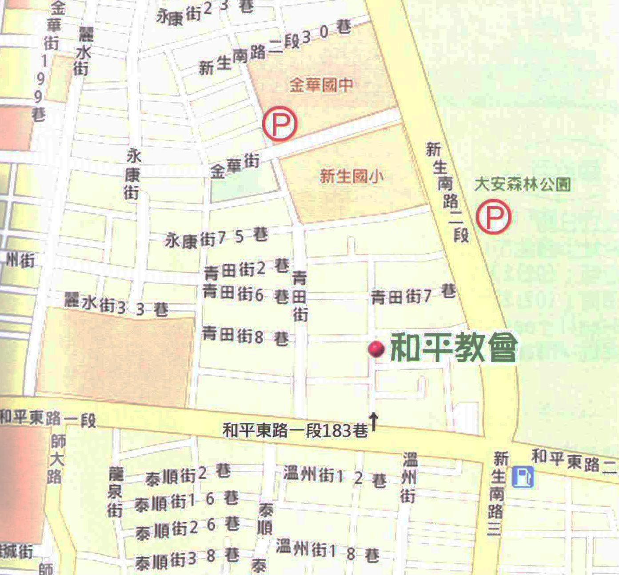
和平教會聖誕活動消息
1.聖誕聯合禮拜暨聖禮典
時間：12/23(日)上午9:30
地點：和平教會新堂三樓
感謝神，聖誕聯合禮拜可以回到新堂舉行，敬請兄姐預備心，參加聖誕聯合禮拜暨聖禮典。
敬請接受洗禮、轉籍的兄姐於上午9:00前抵達新堂，以便事先安排座位。
2.聖誕晚會
時間：12/23(日)晚上6:30
地點：和平教會新堂三樓
歡迎兄姐邀請親友參加，一同歡慶耶穌降生。
和平長老教會通訊資料
電話：02-2351-0087 地址：台北市和平東路一段183巷9號
【交通資訊】
公車站名：溫州街口站(15、18、74、235、237、278、295、662、663、672、907、和平幹線
和平新生路口站(0南、109、280、290、311、505、642、643、668、671、675、676、1501、1505)
捷運：古亭捷運站轉公車至溫州街口站
【停車場資訊】
巷弄間停車不易，敬請會友多多利用附近停車場，以免造成教會周邊交通阻塞。
1.金華公園停車場(青田街、金華街口)
2.公務人力發展中心福華國際文教會館停車場(辛亥路、溫州街口)
3.台灣大學體育館停車場(新生南路三段)
4.大安森林公園停車場(信義路三段)


教會消息
一.遷回新堂時程
12/23(日)上午9:30聖誕聯合禮拜暨聖禮典-新堂三樓
12/23(日)晚上6:30聖誕晚會/新堂三樓
12/27(四)晚上7:30禱告會/新堂六樓
12/30(日)上午10:00第一堂
上午11:30第二堂-新堂三樓
12/31(一)晚上10:30跨年半宵禱告會-新堂三樓
注意事項：
1.因為4樓玻璃牆尚未完工，3樓禮拜堂坐滿才開放4樓，並且禁止兒童到4樓。
2.由於B2尚未完工，所以請兒主暫時改到B1活動。
12/23(日)開始，新堂除了B2F，1F，B3F以外，其他空間全面開始使用，部份細項設施與管理可能無法盡如人意，希望會友們包涵。
二.年終志工感恩餐會
時間：12/30(日)晚上6:00
地點：台北市政府元福樓
參加對象：在教會參與服侍的同工及家眷一名。
敬請各肢體負責同工彙整報名資料，並於12/16(日)前回報關顧委員會高正吉長老或辦公室，以利統計人數。
三.聖誕晚會預演
時間：12/23(日)禮拜結束後
地點：和平教會新堂三樓
敬請所有演出人員(除幼幼、幼主外)全程參與，關顧委員會備有簡易餐點。
四.2013年聚會場地預排表
和平教會新堂2013年各肢體使用場地預排表，請閱周報P.6、7頁。

五.獻堂感恩捐血行動
時間：2013年1/27(日)
地點：和平教會
請填寫報名表或向蕭亦裕長老、趙國玉執事、辦公室報名。捐血者，即贈精美「熱血和平人」T恤一件。目前報名人數17人。
六.聖誕聯合詩班獻詩
時間：12/23(日)
地點：和平教會新堂三樓
敬請合唱團及樂團所有團員，於上午8:00集合。
七.第五次聖誕晚會籌備會
時間：本主日下午3:30
地點：華神B1-106教室
敬請參加相關同工，準時出席會議。
八.愛心基金助學金申請
為幫助本會家境有困難之學生，解決求學所需之費用，凡穩定於本會聚會之會友，請至教會網站下載愛心基金申請表，並於學期結束前，填妥交辦公室。
九.繳交季行事曆
敬請各主日學、團契負責之同工，於12/16(日)前將2013年第一季的團契聚會內容繳交至辦公室admin@hoping.org.tw，以利教會行事表之製作。
十.募集鋼琴
教會新堂各間教室希望能設置鋼琴，提供各肢體使用。若有願意捐贈閒置不用的鋼琴之兄姐，敬請與辦公室聯絡。
會務委員會消息
財務事項說明
a.年底將至，若兄姐欲將奉獻金列入本年度奉獻收據做為報稅抵減，請於12/30(日)前完成奉獻，逾期將列為次年度奉獻。
b.各肢體同工申請事工經費或已預支款待銷帳者(12月份以前預支者)，請於12/30(日)前完成核銷。
c.申請聖誕節事工經費，即日起各肢體同工可以先向財務部預支，待明年1/6(日)前限期完成銷帳。

外展委員會消息
外展委員會宣教捐獻公告
年關將至，若兄姐有感動願做歲末剩餘感恩捐獻者，邀請您一起來關心
和平教會的對外宣教捐獻事工。
名稱 | 年度收支 | 說明
宣教捐獻事工 | -50萬元 | 1.除總會所訂各奉献主日之對外捐献外，本年度另有支持福音機構及宣教師計20個團體及個人，給予關懷及奉献，總經費為130萬元，已收到宣教奉献80萬元，尚不足50萬元。  2.20個福音機構及宣教師如下：  崙上客家教會、台神、基督精兵協會、內地會、鄉福、工福、啟創宣教、勵友中心、哇咧網站、信望愛網站、路加傳道會、愛慈基金會、長老會台北、花蓮大專學生中心、耕心雜誌、學園傳道會、桃園外勞事工、喜樂關懷協會等。
＊年度收支若有餘款，將全數轉入宣教專戶(拓植)，續供來年使用。
肢體交通
1.陳淑珠姐人工血管傷口疼痛尚未改善，請為她代禱。
2.社青陸嘉德兄與陳諺玟姐已於12/15(六)新堂五樓禮拜堂舉行婚禮，願神祝福他們新成立的家庭。
3.恭喜張永龍兄和林亭均姐於12/9(日)喜獲千金，願神祝福小孩平安地長大。
代禱事項
1.為世界
在世界各個角落仍充斥著罔顧人權的不公義，有些源自政治、有些出於文化，懇求天父憐憫施恩，赦免我們濫用上帝所賜權力的罪，求主賜下敬畏造物主的心，讓握有權力者心存謙卑與憐恤。
2.為台灣
懇求天父施恩保守，讓台灣人民繼續保有表達多元思想的自由，並能在差異中彼此接納。

3.為教會
為新堂的辦公環境禱告
求神幫助牧師、幹事遷入新堂後，各項設備都能夠佈建完善，讓教會的全職同工一儘快地適應環境，專心服侍。
為聖誕聯合禮拜、聖禮典、晚會代禱
12/23(日)的聯合聖誕禮拜與聖誕慶祝晚會將在新堂舉行，求神賜給我們合用的場地，也讓教會肢體能有好的預備，來舉行聖誕節的相關活動
為12/30的年終感恩餐會禱告
求神紀念每位服侍的同工，保守名單收集、桌次安排能順利，使每位同工在感恩中歡喜用餐。
為拓植教會代禱
為拓植地區的尋找、評估代禱，求上帝顯明祂的心意。為將來拓植地區之屬靈光景禱告，願主聖靈在我們之前預備人心，並感動願意一起委身參與拓植的核心同工與協助同工。
為和平人徐谷懷牧師代禱
徐牧師目前在美國愛荷華州牧會，請為12月聖誕節佈道會、主日崇拜會代禱，求神賜能力、智慧、引導，祝福徐徐牧師在教會的侍奉能榮神益人。
藝文消息
台北YMCA聖樂合唱團2012歡樂聖誕彌賽亞慈善演唱會
時間：12/17 晚上7:30
地點：台北懷恩堂
指揮：孫愛光長老
歡迎聆賞，免費入場
教界消息
聖誕活動消息平台
主辦：台灣基督長老總會
總會設計一個聖誕活動消息平台。
聖誕何處去 http://xmas.pct.org.tw/
歡迎兄姐點閱，介紹朋友參加聖誕節感恩活動，傳遞福音的好消息。

2013年聚會場地預排表
類 別 | 聚 會 名 稱 | 時 間 | 場 地
 | 第一堂禮拜 | 主日 8:30-9:40 | 5F禮拜堂
 | 第二堂禮拜 | 主日 10:00-11:10 | 3F禮拜堂
 | 第三堂禮拜 | 主日 11:30-13:00 | 3F禮拜堂
 | 第一堂會前禱告 | 主日 8:20 | 5F禮拜堂
 | 第二堂會前禱告 | 主日 9:50 | 3F禮拜堂
 | 第三堂會前禱告 | 主日 11:00-11:20 | B102
 | 禱告會 | 週四 19:30-21:30 | 6F03
 | 泰澤禱告 | 週六 10:00-1200 | B204
 | 個人禱告 | 個人洽辦公事預約  週二 09:00-12:00  週三至週六 09:00-12:00  14:00-17:00 | B204
 | 小會 | 每月第一主日 13:30 | 7F06
 | 長執會 | 每月第二主日 13:30 | 6F03
 | 松年團契 | 主日 08:45-9:45 | B102
 | 成人團契 | 主日 08:45-9:45 11:30-12:30 | B101
 | 婦女團契 | 週二 10:00-12:00 | 1F01
 | 夫婦團契 | 週六 19:00-21:00 | B102
 | 夫婦團契第五小家 | 週六 12:00-17:00 | 6F03
 | 社青團契 | 週五 19:30-22:00 | B101
 | 微青崇禮拜 | 週六 17:30-19:30 | B1禮拜堂
 | 青年團契 | 週六 19:30-22:00 | B1禮拜堂
 | 青年團契分組一 | 週六 19:30-22:00 | B1禮拜堂
 | 青年團契分組二 | 週六 19:30-22:00 | B1禮拜堂
 | 青年團契分組三 | 週六 19:30-22:00 | B1禮拜堂
 | 青年團契分組四 | 週六 19:30-22:00 | B106
 | 青年團契分組五 | 週六 19:30-22:00 | B107
 | 少年團契 | 週六 19:30-22:00 | B101
 | 少年團契分組一 | 週六 19:30-22:00 | B101
 | 少年團契分組二 | 週六 19:30-22:00 | B101
 | 少年團契分組三 | 週六 19:30-22:00 | B103
 | 恩惠小組 | 每月第1、3週三19:30-21:00 | 6F01
 | 觀景窗小組 | 每月第一、三、四主日14:00-16:00 | 6F01
 | 甘泉小組 | 每週二10:00-12:00 | 1F02 6F01
 | 蘆葦小組 | 每月第二主日11:30-12:30 | 6F01
 | 喜樂小組 | 每月第三主日9:30-11:30 | 6F01
 | 良善小組 | 每月第一、三主日13:00- | 6F01
 | K.B.小組 | 週五 10:00-12:00 | 1F02
 | 腓立比小組(詞章執事) | 每月第1、3主日13:00-13:50 | 6F02
 | 毛線編織班 | 主日 11:00-12:00 | 1F02
 | 國小生命教育 | 週四 09:30-11:30 | 1F01
 | 日文學習小組 | 週三 18:00
 | 繪畫班 | 週三 09:00-12:00 | 1F01
 | F .M.媽媽小組 | 週五 09:30-11:30 | 1F01 6F01
 | 兒童少年樂團 | 主日 12:00-13:00 | 1F01
 | 希幔詩班 | 週二 20:00-21:00 | B101
 | 提摩太敬拜團 | 主日 14:30-16:30 | B102
 | 青契詩班 | 主日 14:00-17:00 | B101
 | 福祿貝爾恩物班 | 主日 09:30-10:00 | BM04
 | 幼幼班 | 主日 10:00-11:00 | BM05
 | 幼兒班 | 主日 10:00-11:00 | BM04
 | 兒童班(合班) | 主日 09:30-10:20 | B2禮拜堂  或B203
 | 兒童班分班教室(低年級) | 主日 10:20-11:10 | B201
 | 兒童班分班教室(中年級) | 主日 10:20-11:10 | B207
 | 兒童班分班教室(高年級) | 主日 10:20-11:10 | B208
 | 國高中少年主日學 | 主日 10:00-11:00 | B103
 | 松年查經班 | 主日 8:45-9:45 | B102
 | 和平慕道班 | 主日 11:00-12:00 | 6M01
 | 創世記查經班 | 週六 09:00-12:00 | 5F禮拜堂
 | 金華國中查經班 | 週四 17:30-19:00 | 1F02
 | 成人主日學(一) 50人 | 主日 10:00-11:00 | 6F03
 | 成人主日學(二) 40人 | 主日 10:00-11:00 | 7F03
 | 成人主日學(三) 12人 | 主日 10:00-11:00 | 6F05
 | 成人主日學(四) 50人 | 主日 11:30-12:30 | 6F03
 | 成人主日學(五) 40人 | 主日 11:30-12:30 | 7F03
 | 成人主日學(六) 12人 | 主日 11:30-12:30 | 6F05
 | 財務處理、請款 | 主日 12:00-14:00 | 請洽辦公室
 | 讀書室 | 主日 13:30-18:30  週二 08:00-22:00 | 2F02
- 12/23(日)禮拜後請各單位確認場地，若有任何問題請發MAIL給辦公室(admin@hoping.org.tw)，使用場地時，需要甚麼設備，也請一併告知，以利將來之使用。謝謝您！

牧函
感恩與寬容(Gratitude and Forbearance)
蔡茂堂牧師
感謝主的恩典，我們教會在2009年12月26日舉行新堂破土感恩禮拜。經過三年的時間，我們將在2012年12月23日遷回新堂敬拜上帝，結束我們在外流浪的日子。首先要感謝華神，願意讓我們在找不到適當場所，可以進行主日崇拜與教會各種聚會時，讓我們使用華神的六樓與地下一樓來敬拜上帝與舉行各種聚會。我們很感謝查主任在這三年半，對於我們在使用華神時，對華神所造成的許多困擾與不便，給予我們很大的寬容。我們也要感謝信友堂的兄姐，願意在他們借用華神的主日上午時段，接納我們使用部份華神空間，並且因此對他們聚會所產生的困擾與不便，給予我們寬容。我們感謝蘇希宗建築師、郭章煜建築師、匠藝園藝、李林室內裝修設計、潘宗揚結構技師、金隆系統科技、台灣世曦工程、宏昇營造、林家弘建築師、東南電機技師、匯隆國際、力麗科技、延盛科技、林益鵬建築師、樹花園等公司的協力合作，彼此協調寬容，才逐漸完成我們的新堂。我們要感謝建築、行政、財務、推廣、議價、採購、財團法人等各小組，以及炘賢兄、銘益特助等同工們，在建堂期間的同心努力，彼此寬容，讓建堂工程在遇到各種困難與瓶頸時，能夠逐一化解，靠主前行。我們更要感謝所有為了建堂努力奉獻金錢、時間與主前代求的每一位兄姐。願主記念我們每一位在神面前，為了重建聖殿所擺上的奉獻與努力。
感謝宏昇公司與協力廠商的協調與努力，我們在2012年12月7日晚上第一次進入新堂五樓，舉行2013年事工研討會。牧師們與幹事們也在2012年12月10日，開始遷入新堂二樓與七M樓辦公。這幾天當我坐在新的辦公室時，雖然看到還有許多尚待改善的地方，但是，我也看到各協力廠商的工程人員努力揮汗的趕工，我的內心充滿感恩。當我們在12月23日上午回到新堂三樓禮拜堂，參加2012年聯合聖誕禮拜，以及晚上的聖誕慶祝晚會時，相信大家對於上帝在這三年多來的保守與帶領，內心也會充滿感恩。盼望各位兄姐遇見所有為我們建堂努力付出、勞心勞力的協力廠商工程人員，以及教會內為建堂事工盡心竭力的同工，能夠當面向他們表達感恩與祝福。也盼望當我們看到新堂尚未完工的部份，或是尚待改善的地方時，能夠以寬容的心接納，並且將你所看到尚待改善的地方，向建築小組同工反應。
讓我們持續為建堂各協力廠商間的彼此協調、所有的工程人員的平安健康、教會建堂相關同工間的同心和諧，在主面前不停地祈求，求主施恩保守，讓我們大家能夠在2013年2月2日上午十點十分，一起用充滿感恩的心，向我們的三一真神上帝，獻上同心的讚美。

奉獻方法
戶 名：財團法人北部台灣基督長老教會
七星中會和平教會
（所有銀行或郵局帳號皆使用此戶名）
統一編號：18032193
一般奉獻使用帳號如下：
銀行帳號：台北富邦銀行和平分行 480-221-04070-0
教堂重建專用帳號如下：
郵局劃撥帳號：50037053
銀行帳號：彰化商業銀行大安分行5130-01-00234-0-00
國外奉獻使用（建堂帳號專用）
Chang Hwa Bank. Ta-An Branch
No.177, Sec. 1, Ho-Ping East Road, Taipei, Taiwan, R.O.C
SWIFT code：CCBCTWTP513
Beneficiary's name：
Taipei HoPing Presbyterian Church
Account No：5130-01-00234-0-00
【上週奉獻資料】

主日奉獻
禮拜奉獻 | 50,368
幼主 | 146
兒主 | 608
小計 | 51,122

月定奉獻
110261 | 500
060010,140043, 150041 | 1,000
110018,160068 | 2,000
040078 | 2,600
070006,110072,113027,120106  130006,160017 | 3,000
060006,070208 | 4,000
070015,110081,150038,160004 | 5,000
080112 | 5,500
040011,110043 | 6,000
070164 | 7,000
110129,150063,180007 | 8,000
070004,170009 | 10,000
070183 | 13,000
110025,140002 | 20,000
080025 | 50,000
小計 | 227,600

建堂專案獻金
150056 | 100

070044,120020 | 200
070164 | 500
110261 | 620
100025,110008,110028,110087  120005,140023 | 1,000
080023,110064,140031 | 2,000
060004,110226,120097 | 3,000
100062,110038,150062 | 5,000
981244 | 6,900
060010,060015,113029 | 10,000
070103 | 12,000
080025 | 25,000
100066 | 60,000
小計 | 171,520

感恩獻金
040079,070164 | 500
170003, 140062,090092 | 1,000
140043 | 1,500
070003,070196,140074 | 2,000
080174,110038 | 5,000
080166,130009 | 6,000
070009,070103 | 10,000
100066 | 20,000
小計 | 73,500

救災基金
070103 | 2,000

為宣教(宣道)事工
110261 | 500
040050,070158 | 2,000
070103,110129 | 4,000
110038 | 5,000
110167 | 80,000
140002 | 300,000
小計 | 397,500

愛心基金
090083 | 10,000

聖誕節奉獻
110038 | 5,000

蘆葦小組
100066 | 20,000

大眾傳播基金會奉獻主日
110261 | 200

青少年崇拜
週間聚會奉獻 | 2,340

聚 會 一 覽 表
禮  拜 | 類別 | 時間 | 場地 |  | 上週人數
禮  拜 | 第一堂 | 主日14:00 | 華神6樓禮拜堂 |  | 179 | 合計
禮  拜 | 第二堂 | 主日15:30 |  |  | 158 | 337
禱  告  會 | 類別 | 時間 | 本週 |  | 上週/次 | 下次聚會時間
禱  告  會 | 類別 | 時間 | 場地 | 內容 / 主理 | 人數 | 下次聚會時間
禱  告  會 | 第一堂會前禱告 | 主日13：50 | 華神6樓 | 江豐盛長老 | 4 | 12/23
禱  告  會 | 第二堂會前禱告 | 主日14：55 | 華神6樓音樂教室 | 許素菲執事 | 9 | 12/23
禱  告  會 | 禱告會 | 週四19：30 | 和平約翰館 | 陳惠周長老 | 32 | 12/20
團  契  ．  小  組 | 松年團契 | 主日15：30 | 華神B1-105教室 | 聖誕節目練習 | 18 | 12/30
團  契  ．  小  組 | 成人團契 | 主日15：30 | 華神B1-103教室 | 讀書會/練詩 | 35 | 12/30
團  契  ．  小  組 | 婦女團契 | 週二10：00 | 和平約翰館 | 聖誕節目練習 |  | 12/18
團  契  ．  小  組 | 社青團契 | 週五19：30 | 華神6樓禮拜堂 |  | 24 | 12/21
團  契  ．  小  組 | 青年團契 | 週六19：00 | 華神6樓禮拜堂 | 青崇 | 29 | 12/22
團  契  ．  小  組 | 少年團契 | 週六19：00 | 華神6樓禮拜堂 | 青崇 | 32 | 12/22
團  契  ．  小  組 | 腓立比小組 | 每月第1、3主日13：00-13：50 | 華神B1-104教室 | 陳詞章執事 |  | 01/06
團  契  ．  小  組 | 腓立比小組 | 組長另行通知 | 組員自行安排 | 謝敏圓長老 |  | 12/16
團  契  ．  小  組 | 腓立比小組 | 每月最後週三19：30 | 小組組員家中 | 林博惠執事 |  | 12/26
團  契  ．  小  組 | 恩惠小組 | 每月第1、3週三19:30 | 組員家中 | 林素心執事 |  | 12/21
團  契  ．  小  組 | 觀景窗小組 | 每月第一、三、四主日  17:30-18:30 | 和平約翰館 | 李依龍弟兄 |  | 12/16
團  契  ．  小  組 | 甘泉小組 | 每週二10：00 | 組員家中 | 賴恩慈執事 | 9 | 01/13
團  契  ．  小  組 | 蘆葦小組 | 每月第二主日15：30 | 華神B1-104室 | 江婷婷姐妹 | 16 | 01/13
團  契  ．  小  組 | 恩慈小組 | 單週三20：00 | 張瑩瑩姐妹診所 | 張瑩瑩執事 |  | 12/05
團  契  ．  小  組 | 醫師小組 | 每月第三週三  19：30 | 組員家 | 林凱信弟兄 |  | 12/19
團  契  ．  小  組 | 喜樂小組 | 每月第三週日  14:00 | 華神B1-101室 | 林瑜琳執事 |  | 12/16
團  契  ．  小  組 | 永惠小組 | 每月第二週五  18:：30 | 張芳俊弟兄家中 | 盧永濱弟兄 | 6 | 01/19
團  契  ．  小  組 | 良善小組 | 每月第一、三主日13：00 | 華神B1陽光餐廳 | 蕭聖瑜姐妹 |  | 01/06
團  契  ．  小  組 | K.B.小組 | 每週五上午10:00 | 和平約翰館 | 讀經/王雪枝長老 | 6 | 12/21
社  區 | 毛線編織班 | 主日15：30 | 華神6樓副區 | 黃淑文姐妹 | 5 | 12/30
社  區 | 國小生命教育 | 週四09：30 | 和平約翰館 | 陳錦慧執事 | 7 | 12/20
社  區 | 日文學習小組 | 週三18：00 | 師大教育大樓 | 乾美穗子姐妹 | 5 | 12/19
社  區 | 繪畫班 | 週三09：00 | 和平約翰館 | 張素椿姐妹 | 戶外寫生 | 12/29
社  區 | F .M.媽媽小組 | 週五09：30 | 和平約翰館 | 沈月蓮姐妹 | 13 | 12/21
聖  歌  隊 | 兒童少年樂團 | 週六17：00 | 華神B1-106教室 | 張以利姐妹 |  | 12/22
聖  歌  隊 | 希幔詩班 | 週二20：00 | 和平約翰館 | 范恩惠傳道 | 26 | 12/25
聖  歌  隊 | 提摩太敬拜團 | 主日13：30 | 華神6樓音樂教室 | 沈佳縈姐妹
聖  歌  隊 | 青契詩班 | 週六15：00 | 華神6樓音樂教室 | 王怡慧師母
聖  歌  隊 | 手鐘團 | 週四19：00 | 曾牧師館 | 王怡慧師母 | 6



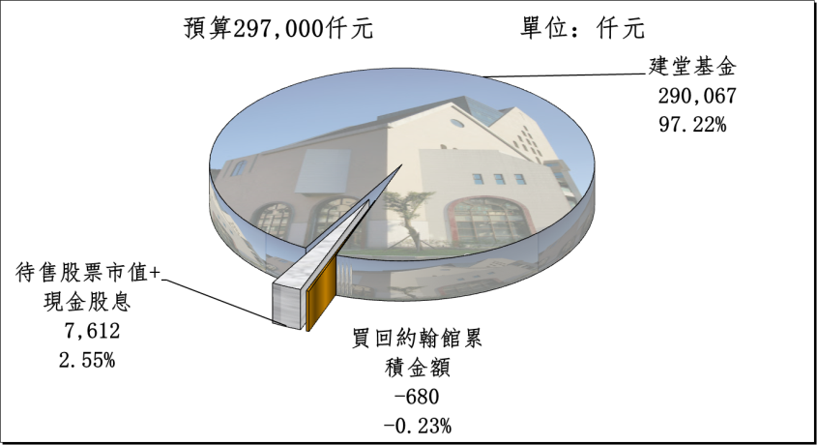
主  日  學 | 班級別 | 時間 | 下次聚會 |  | 上週  人數 | 下次聚會時間
主  日  學 | 班級別 | 時間 | 場地 | 內容/主理 | 上週  人數 | 下次聚會時間
主  日  學 | 福祿貝爾恩物班 | 主日13：30 | 新堂B1 |  | 6 | 12/30
主  日  學 | 幼幼班 | 主日15：30 | 新堂B1 |  | 12 | 12/30
主  日  學 | 幼兒班 | 主日14：00 | 新堂B1 |  | 10 | 12/23
主  日  學 | 兒童班 | 主日09：20 | 新堂B1 | 聖誕節/俊佑傳道 | 26 | 12/23
主  日  學 | 國高中少年主日學 | 主日14：00 | 華神B1陽光餐廳
主  日  學 | 松年查經班 | 主日15：30 | 華神B1-105教室 | 高正吉長老 |  | 01/06
主  日  學 | 婦女查經班 | 週四10：00 | 張雅琇長老家 | 馬太福音 |  | 12/20
主  日  學 | 和平慕道班 | 主日13：00 | 華神B1-102教室
主  日  學 | 和平查經班 | 主日15：30 | 華神B1-102教室 | 以斯拉記1-10章 | 4 | 12/30
主  日  學 | 和平樂活讀經活動 | 每四個月一次  主日12：40 | 華神B1餐廳 | 武茂玲執事 | 95  （9月） | 2013/02
主  日  學 | 創世記查經班 | 每月第三週  週六9:00 | 華神6樓禮拜堂 | 蔡茂堂牧師 |  | 2013  01/19

282
2012年度目標「舉目看田」
【話語建造】
凡為以色列神言語戰兢的，都因這被擄歸回之人所犯的罪，聚集到我這裡來。我就驚懼憂悶而坐，直到獻晚祭的時候。
以斯拉記九章4節
【同來禱告】
主，懇求祢施恩幫助我們，喜愛祢的話語，從祢的話語用心領受到祢的恩典與公義；也透過祢的話語，光照我們自己的罪，而不是只看見別人的罪。若別人失腳了，我們也同樣驚懼憂愁，為他們向祢代求，因為知道在祢的眼中，連一個義人都沒有。孩子禱告，是奉主耶穌基督的名，阿們。
【守望代禱】
為回到新堂的收尾工作禱告，求神保守各項工程順利完成，也保守同工們在各項事工的推動、執行上能夠同心合一，使建堂能夠和平、合一地完成。

收入：建堂基金+待售股票及股息  (@62.5元/股) | 297,680仟元
支出：已支付建築工程款等 | 249,679仟元
截止日建堂結存數 | 48,000仟元
截止日：2012/12/9

2013年2月2日 獻堂禮拜程序
10:10 獻堂感恩禮拜
11:10 禮拜結束‧大合照‧新堂參觀
12:00 享用餐盒
14:10 獻堂感恩音樂會
16:10 音樂會結束

建堂專欄
禮拜地點：中華福音神學院（台北市汀州路三段101號)
第一堂台語禮拜：主日下午兩點 第二堂華語禮拜：主日下午三點半
主任牧師：蔡茂堂 電話 2394-7665 E-mail:tsai@hoping.org.tw
外展牧師：李晶晶 電話 0911-637-297 E-mail:chinglee714@gmail.com
培育牧師：曾昭瑞 電話0920-621-210 E-mail:chaojui.t@gmail.com
關顧牧師：何淑珍 電話0933-632-239 E-mail:jane1910@gmail.com
外展傳道：李俊佑 電話0939-468-330 E-mail:gtalky@gmail.com
教會電話：2351-0087(主日將會轉接到教會手機) 傳真：2351-0118
地 址：10649台北市大安區和平東路一段183巷11弄1號1F
網 址：www.hoping.org.tw E-mail：admin@hoping.org.tw

主 日 各 項 聖 工 輪 值
12/16  主  日 | 聖工項目 | 第一堂(台語) |  | 第二堂(華語)
12/16  主  日 | 招待與司獻 | 孫愛光、陳惠周、張世娟  林博惠、蔡淑慧、吳琇玫 |  | 許素菲、林士洋、呂恩賜  黃念謹、林芷伊、謝宇琪
12/16  主  日 | 新朋友關懷 | 吳宥綾、江婷婷 |  | 沈月蓮、蔡菲芳
12/16  主  日 | 場地預備組 | 利未一-林素心、周滿堂、郭盈志
12/16  主  日 | 場地恢復組 | 社青、青契、少契聯合
12/16  主  日 | 音控、投影 | 楊伯威、張沅晟 |  | 林伯穎
12/16  主  日 | 影音設備 | 劉睿哲
12/16  主  日 | 禱告服侍 | 孫愛光 |  | 林士洋
12/16  主  日 | 攝影 | 張志仁 |  | 投影片製作： 林伯穎
12/16  主  日 | 週報印製 | 吳雅真 |  | 見 證： 簡恩義
12/23  主  日 | 聖工項目 | 聖誕聯合禮拜暨聖禮典
12/23  主  日 | 講道 | 蔡茂堂牧師
12/23  主  日 | 司會 | 高正吉
12/23  主  日 | 司琴 | 周靜瑜
12/23  主  日 | 領詩 | 盧亞德
12/23  主  日 | 序樂 | 陳長伯
12/23  主  日 | 獻詩 | 聖誕聯合詩班、樂團
12/23  主  日 | 招待與司獻 | 謝佳吟 | 陳詞章、邱寶瑩、沈月蓮、蘇啟哲、林足芳  林芷伊、謝宇琪、葉嫦懿、吳宏恩、張志仁
12/23  主  日 | 新朋友關懷 | 張世娟、陳昭明
12/23  主  日 | 場地預備 | 社青團契-楊伯威
12/23  主  日 | 場地恢復組 | 社青團契-楊伯威
12/23  主  日 | 音控、投影 | 曹木針、徐仁全
12/23  主  日 | 影音設備 | 林俊宏
12/23  主  日 | 禱告服侍 | 高正吉
12/23  主  日 | 攝影 | 黃士庭
12/23  主  日 | 週報印製 | 謝如茵

臺北和平基督長老教會成為萬民的祝福

福音週報
2012年12月16日
NO.1508
期待、希望
主講：何淑珍牧師

【本週講道大綱】
引言：三個見習生
一、基督第一次降臨
l、舊約中有關彌賽亞的預言
(1)、彌賽亞的根源(彌5:2)
(2)、彌賽亞的記號(賽5:14)
2、新約中有關彌賽亞預言的應驗
(1)、道成肉身(約1:1-2)
(2)、童女懷孕生子(太1:22-23)
二、基督第二次再臨
1、我需要做些什麼預備？
(1)、警醒禱告、耐心等候(太25:13)
(2)、過聖潔的生活(羅8:3-4)
(3)、行在光明中(弗5:8-10)
(4)、虔誠生活、培養品德(彼後1:3-8)
2、我需要有些什麼行動？
(1)、要我們行善(弗2:8-10)
(2)、看見需要者(太9:35-36)
(3)、作〝光〞的見證人(約8:12a)
(4)、迫切傳福音(加4:19)
結論:
主說:「我必快來…(啟3:11)
「願賜平安的神，親自使你們全然成聖。又願你們的靈與魂與身子得蒙保守，在我主耶穌基督降臨的時候，完全無可指摘。」(帖前5:23)

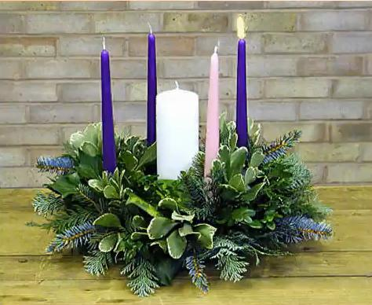

【默想】
1.你是否讓主基督降生在你的心裡？
2.你是否已預備好自己，警醒等候主再臨？
3.主基督將再臨，祂會期待、希望你做些什麼事？
【金句】
「願賜平安的神，親自使你們全然成聖。又願你們的靈與魂與身子得蒙保守，在我主耶穌基督降臨的時候，完全無可指摘。」

--帖撒羅尼迦前書五章23節

講道內容
期待、希望
經文：以賽亞書二章1-5節
馬太福音廿四章36-44節
主講：何淑珍牧師
時間：二０一二年十二月二日

引言
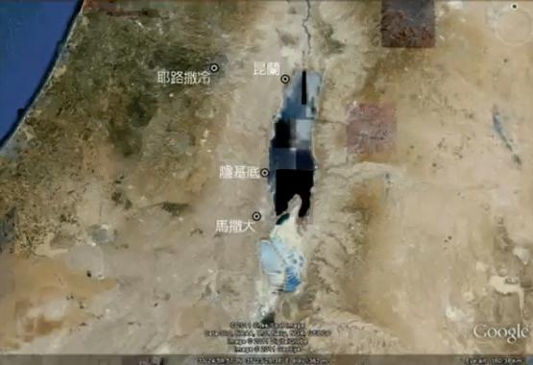
今天剛好是待降節的第一個主日，會點第一根蠟燭，代表期待與希望；第二個禮拜點第二根，代表準備與信心；第三個禮拜點第三根，代表宣布與喜樂；第四禮拜點第四根，則是代表啟示與上帝的愛。中間的白蠟燭是到了聖誕夜當晚才點，因為白色代表上帝的光，代表主耶穌的到來。我們用這四根蠟燭，來等待主耶穌降臨，等待我們的希望。
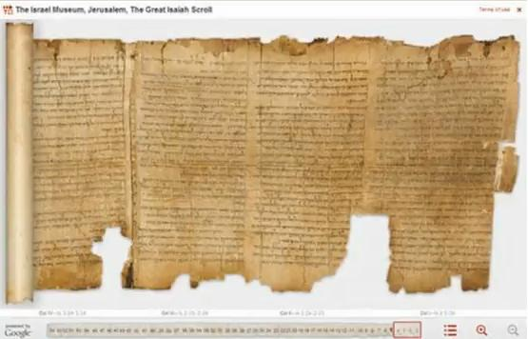
年紀稍長的人，大多都有等待小孩子出生的經驗。大部分的人在知道懷孕後，不是呆坐在原地等待孩子出生，而是會為即將誕生的生命預備一些東西，像是在還不知道性別的時候，會準備一些比較中性的衣服，準備奶瓶、尿布等。今年上帝非常恩待我們教會，有十幾位新誕生的小生命。十二月二十五號就有五個小朋友要嬰兒洗。
家中即將有孩子誕生時，都需要做預備。那主耶穌降生時，我們要做什麼樣的預備？
一、基督第一次降臨
主耶穌在降生之前，在舊約中有很多預言。
l、舊約中有關彌賽亞的預言
(1)、彌賽亞的根源
「…他的根源從亙古，從太初就有。」（彌5:2）此外，還有一個很厲害的先知叫以賽亞。以賽亞書中多處預言耶穌的事情，從出生方式、出生地點、死亡方式、死亡地點和死而復活，裡面都有提到。
(2)、彌賽亞的記號
「…主自己要給你們一個兆頭，必有童女懷孕生子，給他起名叫以馬內利（就是神與我們同在的意思）。」（以賽亞書7:14）這是耶穌降生的七百年前，以賽亞所預言的事。但由於預言與事實非常吻合，讓很多人懷疑以賽亞書其實是耶穌降臨之後才寫的，所以以賽亞書的內容變成宗教界與科學界之間，一項非常具有爭議的議題。我們當然相信以賽亞書是上帝默示以賽亞所寫的，但這對非基督徒者而言，難以相信。
我自己在讀以賽亞書時，感到非常顫心，因為書中把耶穌基督的誕生寫得非常仔細，也難怪別人會懷疑。上帝讓這個紛爭持續了一千多年，終於在 1947 年於死海附近的昆蘭 (Qumran) 發現了古卷。
古卷出土時不是那麼整齊，而是憑靠考古學家花費五、六十年的時間來拼湊，才變成圖片上這種模樣。在那裡總共出土了許多古卷；這些古卷都是舊約的書信。在座各位如果有興趣，可以上網搜尋「死海古卷」，會有更多這方面的消息。
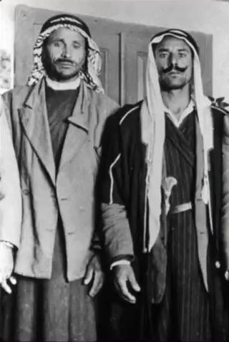
這些古卷是這兩位貝都因人發現的，他們是牧羊人。有天他們的羊走失了，找著找著，找到沙漠中一個山洞裡的洞穴。想說羊隻會不會掉到洞裡，於是就用石頭測試深度。如果是普通的洞，石頭著地時會發出撞擊土壤的聲音，結果他們往下一丟，卻是發出撞擊瓦片的聲音。於是又拿另一塊大石往下丟，結果聽到瓦片碎掉的聲音。他們一開始以為是發現什麼財寶，就回村莊找其他牧羊人來幫忙，用繩子垂降下去把東西拿上來。拿上來以後，大失所望，都是剛才我們所看到的古卷。但這些古卷都是兩千年前所寫的，他們看不懂這些文字，所以有一天他們就把這些古卷拿到天主教的神父那邊，想把它們送給神父。這神父也看不懂，就把這些古卷當柴燒。
有天有個古董商路過，就問神父在燒什麼，神父就拿古卷給他看。雖然古董商也看不太懂，不過他認為這些東西「可能」有點價值。所以古董商就和神父要了這些古卷，把它們都帶到羅馬給大主教看。大主教看到這些古卷，驚為天人，因為這些古卷是舊約聖經的以賽亞書。雖然還不知真假，但從那時便開始挖掘與研究，才發現那裡其他的洞穴中，也有許多古卷。到現在為止，已經拼湊出大約八百卷舊約聖經。感謝的是，以賽亞書是當中最完整的。所以我們可以確信，在彌賽亞誕生的七百年前，上帝已經預言要差遣愛子拯救世人、要生在馬槽、名叫以馬內利。
七百年前，上帝說的話都應驗了，那各位相不相信他要再來？
2、新約中有關彌賽亞預言的應驗
我們接下來看新約。
(1)、道成肉身
「太初有道，道與神同在，道就是神。這道太初與神同在。」（約1:1-2）這和剛才以賽亞書提到的不謀而合，一樣提到這位上帝是在太初時就存在了。另外在後面也提到「我看見了，就證明這是神的兒子。」所以我們知道上帝是從頭就有的。
(2)、童女懷孕生子
「這一切的事成就是要應驗主藉先知所說的話，說：必有童女懷孕生子；人要稱他的名為以馬內利。（以馬內利翻出來就是『神與我們同在』。）」（太1:22-23）所以我們很肯定地知道，上帝透過七百年前的先知，讓我們所期待的彌賽亞真的來臨，而且照他所預言的來臨。
關於預言與應驗，我只講到這個部分，因為主耶穌誕生了，也為我們完成事工並升天了，然後他告訴我們說他要再來。那在他再來以前，我們可以做什麼？就像之前提到的，在孩子出生前，需不需要做些準備？還是要等他再來在說？
有個故事是說，有三個見習的小魔鬼，撒旦派他們到人類那裡，欺騙他們，讓他們歸於撒旦。這三個見習的小魔鬼要出發前，接受撒旦的召見。撒旦問第一個小魔鬼有什麼計畫。第一個小魔鬼說：「我做了很多計畫，不過最重要的就是我會想盡辦法說服地上的人不相信天國。」撒旦聽了覺得很好，就問下一個小魔鬼一樣的問題。第二個小魔鬼說：「我也有些計畫，不過最重要的是我會想盡辦法說服人類，讓他們相信末日之時沒有地獄，可以為所欲為。」撒旦聽了，覺得很好，一個說沒有天堂，一個說沒有地獄，就問最後一個小魔鬼。第三個小魔鬼說：「我的計畫很簡單，就是告訴他們還有很多很多的時間，不用去想審判的事，不用去想生命還有多長。」
我們常常會忘記聖經告訴我們說要警醒自己，常常覺得時間很多，便浪費時間。
二、基督第二次再臨
1、我需要做些什麼預備？
(1)、警醒禱告、耐心等候
「所以，你們要警醒；因為那日子，那時辰，你們不知道。」（太25:13）我們來看一個例子。這是十個童女的比喻。這十個童女正等待新郎迎接，其中五個有準備油燈，五個沒有。新郎到來後，就讓有帶著油燈的五位童女進入房間參加婚宴。另外五個沒準備的，買了油回來，想進入房間，結果新郎說他不認識她們，便把門關起來了。主耶穌告訴我們要警醒，要預備好。馬太福音接下來講到大家都很熟悉的五千、兩千、一千兩的故事，這個故事也在告訴我們要當個忠心、警醒的僕人。主耶穌連續講了兩個故事，都在講警醒。這兩個比喻講完後，就提到萬民萬族的審判，也就是耶穌來了，要分綿羊與山羊。
主耶穌第一次來，是帶著恩典而來，你要帶著這恩典好好的做，不然的話，他就不認識你了。「所以要回想你是怎樣領受、怎樣聽見的，又要遵守，並要悔改。若不警醒，我必臨到你那裏，如同賊一樣。我幾時臨到，你也決不能知道。」（啟3:3）
(2)、過聖潔的生活
「律法既因肉體軟弱，有所不能行的，神就差遣自己的兒子，成為罪身的形狀，作了贖罪祭，在肉體中定了罪案，使律法的義成就在我們這不隨從肉體、只隨從聖靈的人身上。」（羅8:3-4）有人認為，保羅書信中最偉大的一章是羅馬書第八章，因為當中把我們的教義講得非常清楚：
1.「不被定罪」（1-4節）
2.「聖潔的教義」（3-4節）
3.「成聖」（12-13節）
4.「聖靈幫助我們禱告」（26-27節）
5.「明白上帝的旨意」（27節）
6.「稱義與得榮耀」
7.「奇妙的中保」
8.「不能與基督的愛隔絕」
9.「得勝有餘」
10.「神在耶穌基督裡的愛」
我只舉出其中十條，其實裡面還有很多。裡面告訴我們說，我們要過聖潔的生活。這要用一個犯姦淫婦人的故事（約8:1-8）跟大家分享。這其實是文士與法利賽人精心設計，要陷害耶穌的戲碼。他們把這位婦人抓來，看耶穌要怎麼處置。若是照律法來講，抓姦的證人可以拿石頭丟婦人，但在丟之前必須確定自己沒有犯罪，才能拿石頭丟她。但在故事中，圍觀的人沒有拿石頭丟她，反而全部跑光了，因為那些人心裡知道自己有罪，不敢確定自己沒罪。「耶穌就直起腰來，對她說：『婦人，那些人在哪裏呢？沒有人定你的罪嗎？』她說：『主啊，沒有。』耶穌說：『我也不定你的罪。去吧，從此不要再犯罪了！』」（約8:10-11）這就是保羅要告訴我們的，我們得到上帝的恩典，接受了主耶穌的恩典，之後我們稱義了，但還沒停止。耶穌告訴婦人說「不要再犯罪」，也就是說，主耶穌讓我們稱義之後，要我們過潔淨的生活，不要再犯罪，絕對不是稱義就結束了。台語有一首詩歌，歌詞如下：
你豈有就近主使祂洗清氣
豈有專心靠就主得著稱義
你豈有日日行與救主相通
新子婿若落來你衫豈有白
染著罪過衣裳當攏總脫離
靈魂污穢有寶泉可洗清氣
稱義之後，必須專心依靠、日日與主同行、讓聖靈來引導，過聖潔的生活。「神召我們，本不是要我們沾染污穢，乃是要我們成為聖潔。」（帖前4:7）上帝透過耶穌基督來拯救我們，不是要我們繼續過犯罪的生活，不是因為不定罪，就隨便過生活，而是「不可以再犯罪」。
(3)、行在光明中
「從前你們是暗昧的，但如今在主裏面是光明的，行事為人就當像光明的子女。光明所結的果子就是一切良善、公義、誠實。總要察驗何為主所喜悅的事。」（弗5:8-10）其中強調「光明所結的果子就是一切良善、公義、誠實。」（弗5:9）
(4)、虔誠生活、培養品德
接下來是要過虔誠的生活，培養品德。「神的神能已將一切關乎生命和虔敬的事賜給我們，皆因我們認識那用自己榮耀和美德召我們的主。因此，他已將又寶貴又極大的應許賜給我們，叫我們既脫離世上從情慾來的敗壞，就得與神的性情有分。正因這緣故，你們要分外地殷勤；有了信心，又要加上德行；有了德行，又要加上知識；有了知識，又要加上節制；有了節制，又要加上忍耐；有了忍耐，又要加上虔敬；有了虔敬，又要加上愛弟兄的心；有了愛弟兄的心，又要加上愛眾人的心。你們若充充足足地有這幾樣，就必使你們在認識我們的主耶穌基督上不至於閒懶不結果子了。」（彼後1:3-8）
因為主耶穌是我們的根，所以我們要結果子，就不能離開樹根。如果離開樹根，不用說結果子，整棵樹必定枯萎。「我是葡萄樹，你們是枝子。常在我裏面的，我也常在他裏面，這人就多結果子；因為離了我，你們就不能做甚麼。人若不常在我裏面，就像枝子丟在外面枯乾，人拾起來，扔在火裏燒了。你們若常在我裏面，我的話也常在你們裏面，凡你們所願意的，祈求，就給你們成就。你們多結果子，我父就因此得榮耀，你們也就是我的門徒了。」（約15:5-8）
2、我需要有些什麼行動？
那我們自己在預備之後，也要有行動。就像我們之前提到的例子，當你知道小孩子要出生時，會去買很多的用品，而不會坐在那裡空想。在耶穌再來之前，我們除了預備之外，還要有行動。
(1)、要我們行善
「你們得救是本乎恩，也因著信；這並不是出於自己，乃是神所賜的；也不是出於行為，免得有人自誇。我們原是他的工作，在基督耶穌裏造成的，為要叫我們行善，就是神所預備叫我們行的。」（弗2:8-10）
(2)、看見需要者
接著，我們要用耶穌的例子來學習。耶穌開始傳道時，「...宣講天國的福音，又醫治各樣的病症。他看見許多的人，就憐憫他們；因為他們困苦流離，如同羊沒有牧人一般。」（太9:35-36）耶穌做了兩件事：
1. 傳天國的福音
2. 憐憫世間的需要
傳天國的福音就是要人信主，要人悔改，就是關心人的靈魂。這就是在告訴我們說，我們有沒有在關心周遭所認識的人呢？這裡有一首天韻的詩歌，歌名是〈人飢渴〉：
人飢餓，不是因為沒有餅
人乾渴，不是因為沒有水
因為不聽不聽不聽神的話；
耶穌說：「我是生命的糧。」
耶穌說：「我是生命的水，到我這裡來的永遠不餓，信我的永遠不渴。」
有些人可能家財萬貫，開著名車，吃著山珍海味，家中有好多僕人，但心中很空虛。因為他們心裡沒有上帝，他們在屬靈裡面，是空的。所以他們飢餓，不是因為沒有餅乾，而是因為他們的心。如果我們看到了，就要告訴他們有一位上帝，他就是糧食，他就是水。
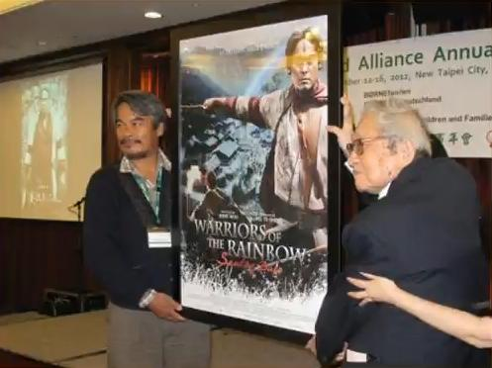
這位是在電影《賽德克巴萊》中飾演中年莫那魯道的林慶台牧師。上週的公報中，我看到他寫了一個見證。他爸爸在他五歲的時候過世，他們家有四個小孩子，全部都由他媽媽獨力撫養，非常辛苦。所以他從 1950 年左右開始，就受到家扶基金會的援助。基金會為他找到了一個加拿大的認養人，這位認養人就寄錢來台供林慶台讀書，過節時寄禮物來鼓勵他，在他沮喪到想結束自己的生命時，寄信來鼓勵他，使他能夠活下來。所以他最後選擇當個傳道人。因為他深深體會到，他從小就是靠別人的幫助，才能開創他現在的人生。現在身為牧師的他，也願意這樣幫助人。
我們周遭還有很多弱勢的人，我們有沒有看到呢？是像之前提到的第三個小魔鬼一樣，覺得還有很多時間，還是你看到了，就像林牧師一樣幫助別人？聖經裡有提到：「有施散的，卻更增添；有吝惜過度的，反致窮乏。」（箴11:24）給的越多，上帝賜給我們的就越多，因為上帝的愛源源不絕，而且是會滿出來的。
(3)、作「光」的見證人
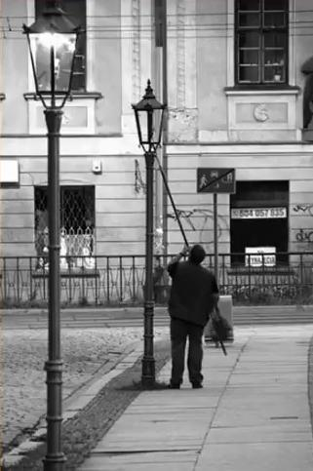
「耶穌說：『我是世界的光。』」（約8:12a）那我們是不是可以成為光？「那光是真光，照亮一切生在世上的人。」（約1:9）
這張圖是英國的路燈，如果耶穌是世上的光，我們是他的學生或門徒，他的光應該在我們裡面。你的所作所為是光嗎？你走過的路，有沒有留光，還是黑暗？我們也應該要像耶穌一樣發光，讓人不跌倒、不迷路。
(4)、迫切傳福音
最後，我們要迫切傳福音，因為我們不知道主耶穌什麼時候要來。「我小子啊，我為你們再受生產之苦，直等到基督成形在你們心裡。」（加4:19）保羅希望加拉太人信主的迫切，就像婦人生產一樣。我們教會之後回到新堂，也會有越來越多的福音朋友，我們愛他們的心，有沒有像保羅一樣迫切，像要生小孩一樣？如果你覺得時間還很多，都是牧師長老的工作，那你就遇到剛才那個小魔鬼了。「並不分猶太人、希利尼人，自主的、為奴的，或男或女，因為你們在基督耶穌裡都成為一了。」（加3:28）
結論
主說:「我必快來…」（啟3:11）
兩千年前他第一次來時，在座各位應該都沒有參與到，但他告訴我們他要再來。不要忘記，他再來時，是要審判，所以你我，以及世上的任何人，都會在現場，沒有人能錯過。相信耶穌這話是真的，就像以賽亞書準確預言七百年後的事一樣。「願賜平安的神，親自使你們全然成聖。又願你們的靈與魂與身子得蒙保守，在我主耶穌基督降臨的時候，完全無可指摘。」（帖前5:23）如果我們在耶穌來臨時，做了耶穌要我們做的事情，會非常放心，就像孩子出生時，尿布奶粉都準備好了一樣。耶穌什麼時候來，都不必擔心。希望我們的心，都可以做這樣的預備。
禱告
我們一起來禱告：「親愛的主耶穌，我們再次來到你面前，感謝你，因為你第一次來，帶給我們福音、拯救與數不盡的恩典，讓我們能稱義，能在光明中跟著你走。求你繼續保守我們，讓我們有警醒的心，在你第二次來的時候，能以平安的心等待你降臨。主呀，感謝你，你讓我們看見還有許許多多的事可以做，讓飢餓的人有餅吃、口渴的人有水喝、受寒的人有衣服穿、出外的人有地方住，求你讓我們能把這樣的平安，帶給周遭的人，讓我們成為無可指責的僕人，讓每位弟兄姊妹仰望在主的手中，讓恩典隨著我們一生一世，奉主耶穌基督的名，阿們。」

見證 劉配君姐妹
兒主蒙恩到服侍
從小，我並不是在基督教的家庭長大，在我國小四年級的時候，那年妹妹參加家裡附近的教會所舉辦的兒童夏令營因而讓我們與教會有了接觸，再加上爸爸媽媽平時忙於工作，教會就剛好在家裡附近，覺得星期日孩子們能有個安全的遊戲活動地方比較放心，而剛好我的同班同學是一位基督徒，也邀請了我參加教會主日學，當時雖然懵懵懂懂，也就帶著妹妹跟著其他小朋友每週去主日學報到。
在我的印象中，主日學是個可以唱很多很多好聽詩歌、還有老師會說聖經故事的地方。我好喜歡主日學的老師們，他們總是很有耐心地陪伴我們、聆聽我們分享生活中的大小事，帶給人溫暖的感覺。我的主日學老師們總是很熱心的帶領我們這些孩子參加許多特別的活動，記得有一年「讚美之泉」巡迴演出的地點就在我們鄰近鄉鎮的演藝廳，雖說是鄰近卻也要將近二十分鐘的車程，礙於有些家長無法接送，於是老師們自願開車載著我們這群小毛頭去參加。那是我第一次參加敬拜讚美，當時還只是個國小小朋友的我，卻在會場中唱詩歌唱到淚流滿面，好像在心中有許多說不出的憂傷難過，但透過一首首的詩歌卻深深地安慰了我。會後，老師還自掏腰包買了一張CD送給我，對一個鄉下的孩子來說，那真是一份貴重的禮物！
每年聖誕節的報佳音活動更是我們這些孩子期待已久的時刻，牧師和主日學老師會開著福音車載著我們這些孩子到較偏遠處村莊中的弟兄姐妹家報佳音。午夜的村莊，四圍都是稻田，在微弱的路燈下，我們唱著「平安夜，聖善夜~」，格外寧靜與慈祥，我忘不了那個獨居孱弱的老姐妹出來迎接我們的那一幕，彷彿我們這群孩子真的是她的小天使，帶來了聖誕的平安。也因著老師們奉獻他們的時間，安排這樣的機會讓我們體會到關懷別人是如此重要的事！
高三那年我受洗成為基督徒，也開始加入主日學服事的行列，帶孩子們唱詩歌、跳舞讚美神、講聖經故事。隨著北上就讀大學、畢業後就業，雖然當中換過幾間教會聚會，但我總是把握在主日學服事的機會，因為那是一種甘心樂意的奉獻。當我還是個孩子時，正是因為主日學老師無私的愛與付出，陪伴我、傾聽我，讓我有機會認識了主耶穌，讓我知道「至好朋友就是耶穌」。老師的愛心澆灌我，使我成長，日後我更加明白，老師當年所送給我的不只是一份貴重的CD禮物，永遠留在我心中的「基督信仰」更是寶貴！而當年福音的種子種在我小小的心田，日後也在我的家中開出美麗的花朵、結出一個又一個的果子，我的家人也相繼受洗成為基督徒，家人之間的關係也有很大、很好的改變。如今我也願意成為福音的管道，奉獻愛心與時間陪伴這些孩子成長，我想這是一種責無旁貸的信仰傳承與生命教育。
期盼能有更多的弟兄姐妹加入主日學教師群，一開始你或許會以為是你在教育這些孩子，但往往在與孩子互動的過程中，你會發現是孩子在教導你什麼是單純與謙卑，正如經上所記：「我實在告訴你們，你們若不回轉，變成小孩子的樣式，斷不得進天國。」也再次感謝和平教會的主日學老師們，你們的奉獻與付出都是最豐富的養分，孩子們心田的小樹都因你們發芽、茁壯。
全新樂活讀經計劃
2012年12月17日2012年12月21日
日 期 | 經 文 | 默 想 題 目
12/17  （一） | 歌羅西書  第一章 | 「基督是那看不見的上帝的形像，…他是教會的頭，…上帝藉著他兒子死在十字架上成就了和平，…」(15-20節)試想:在這段經文中，你看見基督為了世人作了些什麼工?
12/18  （二） | 歌羅西書  第二章 | 「即然你們接受基督耶穌為主，你們的行為必須以他為中心。」(6節)試想:你的生活是否以基督為首位？
12/19  (三) | 歌羅西書  第三章 | 「你們已經跟隨基督一起復活，你們必須追求天上的事，…」(1-5節)試想:你是否如保羅所言，已得著新生命？
12/20  （四） | 歌羅西書  第四章 | 「你們跟非信徒來往要有智慧，要保握機會。…要知道該怎樣回答每一個人所提出的問題。」(5-6節)試想:我們是否有智慧向非信徒傳揚福音？
12/21  （五） | 尼希米記  第一章 | 「求你垂聽我的禱告，也垂聽所有敬畏你的僕人的禱告…」(11節)試想:你在服侍前，是否如尼希米用禱告開始？

